1. Mirada Atrás: revisión del trimestre por sprints
Repaso de los objetivos marcados al inicio del trimestre, organizados por semanas de trabajo (sprints). Cada tabla muestra el objetivo, su grado de importancia, el responsable y el estado final, para tener una visión rápida de que se ha conseguido, que ha quedado pendiente y en cuanto tiempo.

Sprint 1
Objetivo | Prioridad | Responsable | Estado
Descargar GODOT | Critica | Alex Sala | Completado
Concept arts de vista del juego | Alta | boyescaut56 | Completado
Aprender conceptos basicos de programacion GODOT | Critica | Alex Sala | Completado
Concept arts básicos de items | Alta | boyescaut56 | Completado
Crear el esqueleto del PDF | Critica | boyescaut56 | Completado
Hacer un primer intento de juego en GODOT | Media | Alex Sala | En revision

Sprint 2
Objetivo | Prioridad | Responsable | Estado
Concretar numero de prendas y colores + crear estados alterados (sucio y destennido) | Media | boyescaut56 | Completado
Hacer la lavadora | Critica | Alex Sala | Completado
Pasar a GitHub el repositorio | Critica | Alex Sala | Completado
Reescribir PDF con la nueva interfaz PC GESTION | Alta | boyescaut56 | Completado

Sprint 3
Objetivo | Prioridad | Responsable | Estado
Redimensionar espacios PNG | Critica | boyescaut56 | Completado
Crear toda la ropa que falta | Critica | Alex Sala | Completado
Hacer estados de la ropa (sprites) | Critica | Alex Sala | Completado
Sprites menu cesto, lavadora y tendedero | Alta | boyescaut56 | Completado
Hacer el tendedero | Baja | Alex Sala | Completado
Concepto + Sprites Tendedero y pinzas | Alta | boyescaut56 | Por hacer
Spreads de toda la interfaz | Media | boyescaut56 | En progreso

Sprint 4
Objetivo | Prioridad | Responsable | Estado
Sistema de queues de lavadora | Critica | Alex Sala | Completado
Hacer que al pasar el raton por algo clicable se ilumine | Critica | Alex Sala | Completado
Escalerecer mapa del juego | Baja | boyescaut56 + Alex Sala | Completado
Empezar a hacer el tendedero | Critica | Alex Sala | Completado
Cesto animacion rehacer + cayendo | Critica | boyescaut56 | Completado
Tendedero chiquito | Critica | boyescaut56 | Completado
Aumentar tamano sprites | Alta | boyescaut56 | Completado
Tipografia + pop up + sprite flor + variantes comandas + corcho panel | Media | boyescaut56 | En revision
Rehacer lavadora | Critica | boyescaut56 | En revision
Empezar sistema de mover los muebles | Baja | Alex Sala | En revision

Sprint 5
Objetivo | Prioridad | Responsable | Estado
Animacion de ropa cayendo | Critica | Alex Sala | Completado
Plancha: slots | Alta | boyescaut56 | Completado
Sprite comandas + tablero | Alta | boyescaut56 | Completado
Ordenar carpetas, unificar, no repetir y esclarecer | - | - | Completado
Lavadora: simbolos y burbuja FIFO + bocadillo | Alta | boyescaut56 | Completado
Igualar estaciones en tamano | Alta | boyescaut56 | Completado
Empezar a hacer plancha | Critica | Alex Sala | Completado
Cambiar sprite cesto | Critica | Alex Sala | Completado
REHACER toda la ropa y sus nuevos estados alterados | Critica | boyescaut56 | Completado
Ventilador en el tendedero, animacion | Critica | boyescaut56 | Completado

Sprint 6
Objetivo | Prioridad | Responsable | Estado
Estado POST estacion plancha (ropa doblada) | Alta | boyescaut56 | Completado
Limpiar codigo y comentarios | Critica | Alex Sala | Completado
Arreglar: margenes negros comanda, cartel ORDERS celo negro, 9a foto cubo llenandose, plastidecors y quitar plancha en estados de la plancha | Critica | boyescaut56 | Completado
Decoracion para tablon y sprite +1 ORDER | Alta | boyescaut56 | Completado
Inventar sistema visual de entrega de pedidos finalizados | Alta | boyescaut56 | Completado
Contornos para estaciones | Alta | boyescaut56 | Completado
Terminar plancha | Critica | Alex Sala | Completado

Sprint 7
Objetivo | Prioridad | Responsable | Estado
Integrar animacion para el slot del tendedero y plancha | Critica | Alex Sala | Completado
Montacargas: variantes y animacion de subida | Critica | boyescaut56 | Completado
Terminar ciclo con entrega de ordenes provisional | Critica | Alex Sala | Completado
Cambiar el layout de las ordenes | Alta | Alex Sala | Completado
Estacion de mesa y portatil | Alta | boyescaut56 | Completado
Animacion plancha flecha | Media | boyescaut56 | Completado
Animacion tendedero abriendose | Alta | boyescaut56 | Completado
Pensar variante del montacargas y ver como queda | Media | boyescaut56 | Por hacer

Sprint 8
Objetivo | Prioridad | Responsable | Estado
Sistema de construccion | Critica | Alex Sala | Completado
Inventario tendedero y plancha: contractivo + loop | Alta | boyescaut56 | Completado
Rehacer el suelo a tamano general y hacer la loseta sola | Alta | boyescaut56 | Completado
Animacion tapadera abriendose lavadora y sus estados | Alta | boyescaut56 | Completado

Sprint 9
Objetivo | Prioridad | Responsable | Estado
Poder crear muchas estaciones | Alta | Alex Sala | Completado
Hacer que todas las estaciones se puedan mover | Alta | Alex Sala | Completado
Estados lavadora sin puerta + puerta abierta/cerrada sprite aparte | Critica | boyescaut56 | Completado
Ascensor: sprites separados | Alta | boyescaut56 | Completado
Flechas hacia abajo para minijuegos lavadora y plancha | Media | boyescaut56 | Completado
Sistema de inventarios para lavadora | Alta | boyescaut56 | Completado
Creacion de concept visual para buzon y reloj | Media | boyescaut56 | En progreso

Sprint 10
Objetivo | Prioridad | Responsable | Estado
Volver a hacer el loop del juego | Alta | Alex Sala | Completado
Reorganizar barra superior HUD | Alta | boyescaut56 | Completado
Revisar Tamaños Plancha y tendedero | Media | boyescaut56 | Completado
Primer Sprite del Reloj + Brazo | Media | boyescaut56 | Completado
Establecer Funcionalidades del PC y esquematizarlo | Alta | boyescaut56 | Completado

Sprint 11
Objetivo | Prioridad | Responsable | Estado
Cartilla onda y animacion + arreglos | Media | boyescaut56 | Completado
Recopilar y guardar planteamiento PC, pestañas y su distribuccion | Alta | boyescaut56 | Completado
Preparar Conceptos de Logo Juego, logo compañia y portada Steam | Alta | boyescaut56 | Completado
Terminar de remontar el loop basico con el modo construccion ya añadido | Critica | Alex Sala | Completado

Sprint 12 (en curso — pendiente de cierre en la reunion del sabado)
Objetivo | Prioridad | Responsable | Estado
Hacer la zona de no construccion | Alta | Alex Sala | Por hacer
Hacer el modo construccion | Alta | Alex Sala | Por hacer
Acabar montacargas | Alta | Alex Sala | Por hacer
Terminar Docus y comprar material para el sabado | Critica | boyescaut56 | Por hacer
Terminar la portada provisional | Alta | boyescaut56 | En progreso
Ver la info al pasar el raton por encima de la prenda y ver la orden flotando | Alta | Alex Sala | En revision
Arreglos semana pasada: bajar 2 tono al pantalon vaquero claro y cuadrar el puzzle del montacargas | Critica | boyescaut56 | Completado

Nota: los sprints restantes hasta completar el trimestre se anadiran a este documento a medida que se vayan cerrando.

2. Metodologia y objetivos del proximo trimestre (hasta el 12 de octubre)

2.1 Revision de la metodologia de trabajo
Valorar si la organizacion actual (reuniones, sprints, herramientas de gestion) sigue siendo adecuada o si conviene ajustar algo.
- Se mantiene la duracion y cadencia de sprints actual?
- Las reuniones de seguimiento del domingo siguen funcionando?
(Boye: propone usar el whatsapp para su repaso de los sprints semanales)
- Hay que ajustar como priorizamos las tareas (Critica / Alta / Media / Baja)?
- Necesitamos mejor reparto de carga entre arte/diseno y programacion?

2.2 Objetivo general del trimestre
Definir y acordar el objetivo general que guiara el trabajo hasta el 12 de octubre: por ejemplo, dejar el laptop, reloj, calendario y panel de eventos en estado funcional, y preparar la pagina Coming Soon de Steam.

2.3 Objetivos mensuales individuales
El trimestre se divide en tres bloques de un mes. Para cada mes se define un objetivo grande por persona o por area del proyecto.

- Mes 1 (12 de julio - 12 de agosto): objetivo a definir en reunion

- Mes 2 (12 de agosto - 12 de septiembre): objetivo a definir en reunion

- Mes 3 (12 de septiembre - 12 de octubre): objetivo a definir en reunion

2.4 Desglose semanal por fases
Cada objetivo mensual se descompone en sub objetivos semanales organizados en cuatro fases:
- Fase 1 - Aspectos generales del objetivo: planteamiento, estructura base y enfoque principal.
- Fase 2 - Detalles y miscelaneas: ajustes, pulido y elementos secundarios.
- Fase 3 - Implementación con el resto del proyecto: integración y conexión con otros sistemas.
- Fase 4 - Margen para contratiempos: tiempo reservado para errores solapados, bloqueos mentales o falta de conocimiento técnico, asumiendo el coste temporal que conlleva.

3. Dificultades y contratiempos a tratar
Punto dedicado a poner sobre la mesa bloqueos personales o técnicos que puedan afectar al desarrollo y que conviene planificar con tiempo.

Ejemplo de Caso: rediseño de sprites y estilo visual propio
Boye plantea la posibilidad de que exista la posibilidad de rehacer los sprites actuales y desarrollar un estilo visual propio y unificado para el juego de cara al año que viene. Es un objetivo a largo plazo que requerirá tiempo de formación y experimentación, por lo que se trata como objetivo lejano sin comprometerlo en el roadmap inmediato.

- Que opina Alex? Lo ve tan mal? hay mejoria o solo retrasaría otros aspectos aun por contruir que pueden dañar mucho la imagen final del proyecto si estos no se implementan antes que el rediseño?
siempre hay que priorizar por siu en el caso de que nos quedaramos sin tiempo saber de antemano que se quedaría fuera y que no como norma.

- Definir que formacion o referencias se necesitan para desarrollar ese estilo propio.
- Estimar de forma orientativa cuando podria empezar a integrarse el rediseno sin bloquear el resto del desarrollo.
- Acordar como convivira el estilo actual con las nuevas piezas durante la transicion.

Alex en su campo observa algo de este estilo? Puede estar más sujeto a Tiempos de entrega o estimaciones con desarrollos en campos en los que sea inexperto o más bien sea terreno inexplorado para él?

4. Desarrollo paralelo y presencia en redes
Plantear el desarrollo del juego en paralelo con una creacion de contenido minima, compartiendo el progreso poco a poco en distintas plataformas.
- Twitter/X: publicaciones periodicas de avances (sprites, animaciones, mecanicas).
- Pagina de Steam (Coming Soon): mantenerla actualizada con capturas y novedades.
- Patreon: valorar si tiene sentido abrirlo para apoyo economico temprano de la comunidad.
- Canal de YouTube: posibilidad de subir sneak peaks trimestrales o videos cortos de desarrollo.
El objetivo es generar visibilidad de forma progresiva, sin que la creacion de contenido reste tiempo significativo al desarrollo del juego.

Exponed y escribid lo que tengáis en mente aquí en un principio:

5. Punto en comun y vista global
Cierre de la parte analitica: repaso conjunto de las conclusiones de los puntos 1 a 4, contrastando lo conseguido en el trimestre anterior con lo planificado para el siguiente, los posibles cambios de metodologia y los temas pendientes.
- Que conclusiones generales sacamos del trimestre pasado?
- Estamos de acuerdo con los objetivos y la organizacion propuesta para el siguiente trimestre?
- Quedan temas abiertos que necesiten una decision antes de seguir?

6. Objetivo de fin de año y previsión para 2027
En base a los resultados y conclusiones del punto anterior, se define el objetivo a alcanzar para finales de 2026 y se plantea de forma orientativa como afrontar el desarrollo durante el proximo ano.
- Objetivo principal para diciembre de 2026 (a definir tras la reunion).
- Hitos intermedios entre octubre y diciembre de 2026.
- Prevision general para 2027: lineas de trabajo, lanzamiento, contenido post-lanzamiento, etc.

7. Posibles Escenarios en Marco de Lanzamiento

PRECIO y cálculo de nuestro NICHO
Meditar y debatir sobre 3 posibles escenarios en el marco de lanzamiento midiendo el exito del proyecto y las consecuencias que conlleva esto.

Planteamiento con fórmula general;
Ventas Estimadas (Día 1) = N × M × P

Donde:
N = Nº de wishlists/reseñas esperadas que convertirán en compra el día de salida
M = Multiplicador de nicho = 25
P = Precio de venta (a definir en reunión)

Ejemplo:
Si N = Numero de wishlists convertidas y P = precio (ej: 15,99 €)
Ventas Estimadas = (N - 80%)× P = X € (Valor bruto)
Tener en cuenta que el -80% se debe a la conversión media de que solo del 10% al 20% de wishlist se convierten en ventas reales / se puede sustituir con la multiplicación de 0.6 con las wishlist debido al género del juego que es gestion

¿Qué precio tendrá nuestro juego y a cuantas wishlist debemos de marcarnos como objetivo?
Sopesar las ofertas que habrá y las variaciones de precio e ingresos que esto puede llegar a conllevar tanto a la alza como a la baja para intentar no tener sorpresas por un mal cálculo en el precio del juego

Fiscalidad (Pensamiento personal)
Meditar y debatir sobre 3 posibles escenarios en el marco de lanzamiento midiendo el exito del proyecto y las consecuencias que conlleva esto.

- Escenario “Pesimista”/Fracaso:
El juego sale pero o no genera más del baremo de (2450 - 20200)€ o directamente
menos cantidad
(Experiencia Laboral de cara a optar a un proyecto más ambicioso o un trabajo
del sector / Reiniciar el proceso con un enfoque diferente y crear algo nuevo)

- Escenario Bueno/Rentable:
El juego sale y en 2 meses genera más del baremo del punto anterior pero llega a
generar entre 60000 y no sobrepasa las 6 cifras
(Dada de alta de autónomos y valorar la idea de reiniciar el plan para intentarlo
de nuevo el año que viene o si el proyecto a tenido un nacimiento retraido y coge velocidad con el tiempo valorar si mantener y actualizar)

- Escenario de ÉXITO/Reconocido:
El juego sobrepasa las 6 cifras, todo lo que venga esta de mas para este nivel de
medición fiscal
(Planteamiento de Mudarse a otro país más amigable o Creación
S.L Española con reparto 75% / 25%
”habría que hablar con alguien que sepa, no?”)

Fiscalidad (Planteamiento de CLAUDE)
Debatir 4 escenarios de salida según lo que quede repartido a cada uno DESPUES de Steam (30%), IVA e impuestos (repartos NETOS, dinero real en el bolsillo). Regla realista: de cada euro de precio, al bolsillo conjunto llega aprox. el 40-45%. Con precio medio ~13,5 € cada copia deja ~5,5-6 € netos conjunto. Wishlists estimadas con conversión del 10-20% a venta el primer año (Early Access suele ir por la parte baja).

- Escenario Fracaso (menos de 10.000 € netos por persona):
Reparto conjunto neto por debajo de ~20.000 €. En bruto es vender menos de ~90.000 € → menos de
~6.500-7.000 copias. Wishlists necesarias: por debajo de ~40.000-50.000 al lanzamiento.
(No es dinero, pero queda la experiencia completa de sacar un juego a Steam de principio a fin: vale
para el CV, para un proyecto más ambicioso o para venderse a un estudio/publisher. Decisión honesta:
reiniciar con un enfoque distinto o plantear el 2º proyecto con publisher desde el dia 1. Sin mudanzas
ni estructuras societarias: no hay base para justificarlas.)

- Escenario Rentable con matices (10.000-25.000 € netos por persona):
Reparto conjunto neto de ~20.000-50.000 €. Bruto aprox. 90.000-230.000 € → unas 7.000-17.000 copias.
Wishlists necesarias: ~50.000-100.000 al lanzamiento.
(Se recupera el tiempo invertido y algo mas, seguramente con errores de scope o marketing por el camino.
Jugada sensata: reinvertir en un 2º juego aprovechando lo aprendido y el pequeño colchon, o mantener y
actualizar Colada Infinita si arranco lento pero con tendencia positiva. Sigue sin haber caso para mudanzas
fiscales: el ahorro no compensa el coste ni la friccion de expatriarse.)

- Escenario Exito personal (25.000-50.000 € netos por persona):
Reparto conjunto neto de ~50.000-100.000 €. Bruto aprox. 230.000-450.000 € → unas 17.000-33.000 copias.
Wishlists necesarias: ~100.000-200.000 al lanzamiento.
(Objetivamente bien, aunque probablemente algo podria haber salido mejor. Aqui ya tiene sentido formalizar
Cooking Room como SL y aplicar deducciones de I+D y Patent Box para bajar la factura fiscal legalmente sin
salir de España. Andorra empieza a asomar, pero solo si se espera repetir/crecer con un 2º proyecto; por un
pico unico no compensa.)

- Escenario de EXITO que significa algo (6 cifras conjuntas o mas, 50.000+ € netos por persona):
Reparto conjunto neto de 100.000 € o mas. Bruto por encima de ~450.000 € → 33.000+ copias.
Wishlists necesarias: por encima de ~200.000 al lanzamiento para que sea sostenible.
(Si se llega, ya no es suerte: el juego y su ejecucion fueron solidos. Unico escenario donde la optimizacion
fiscal internacional se paga sola: Andorra o Chipre entran en la conversacion, condicionado a entrar en el
año fiscal correcto y con asesoramiento profesional real ("hay que hablar con alguien que sepa, no?").
Tambien es el punto para reinvertir fuerte en el siguiente juego con presupuesto propio, sin depender de
publisher, y consolidar el estudio a largo plazo.)

Progreso visual del desarrollo
Recopilacion cronologica de capturas e iteraciones visuales del proyecto. Muestra la evolucion de la interfaz, el inventario y la escena principal desde el primer boceto hasta el estado actual.

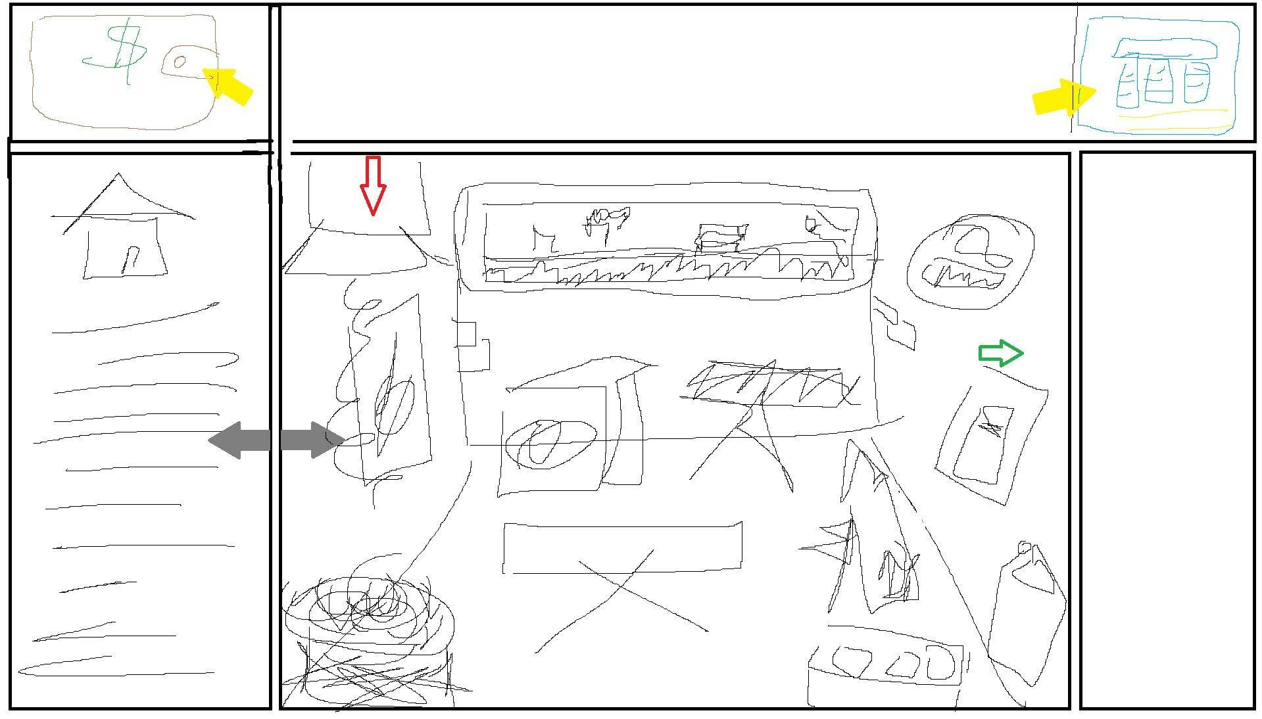
Boceto inicial del layout de la interfaz (wireframe a mano)
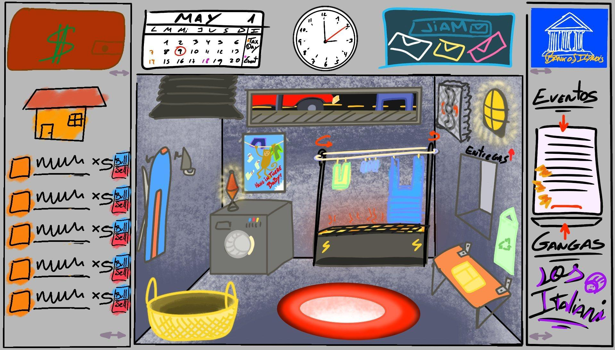

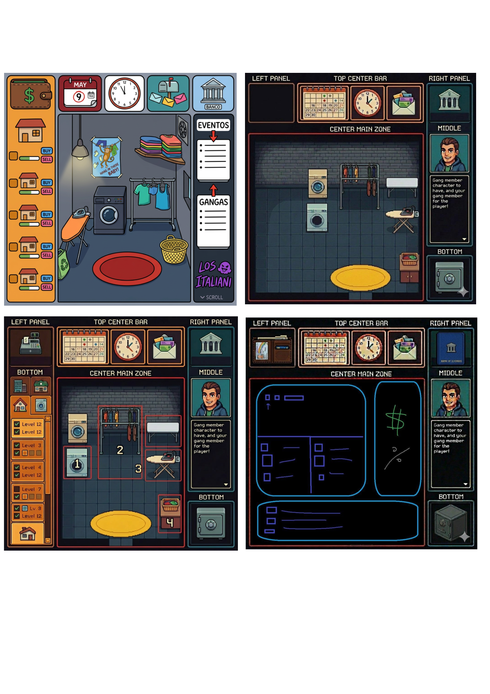
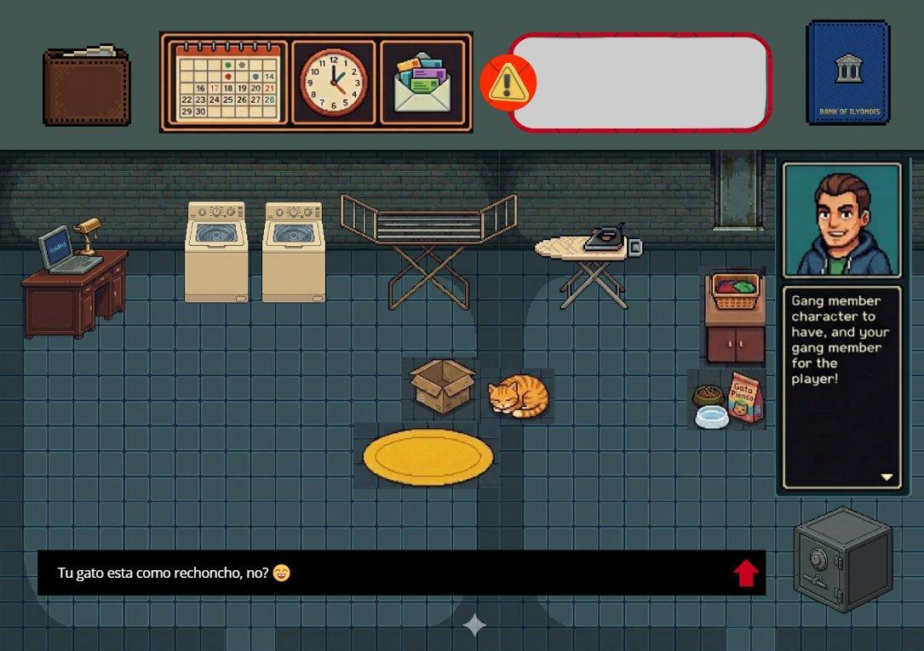
Vista de la interfaz con inventario cerrado, gato y elementos ambientales
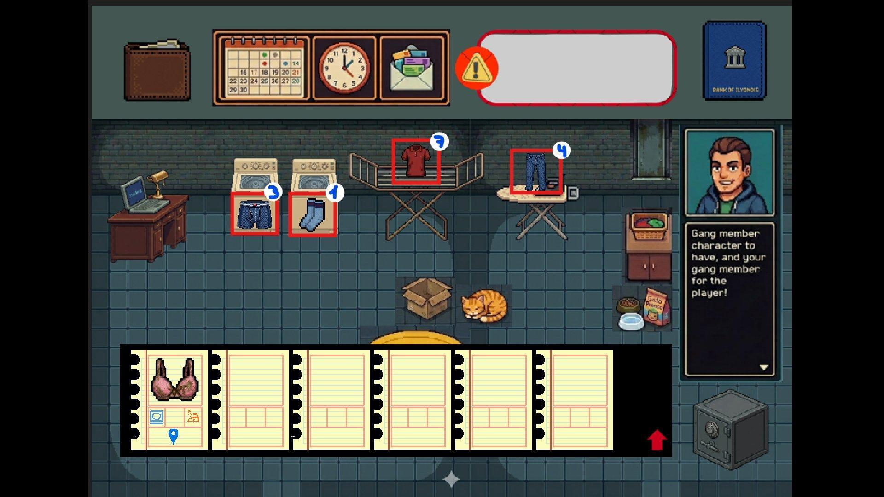
Sistema de inventario abierto con prendas numeradas
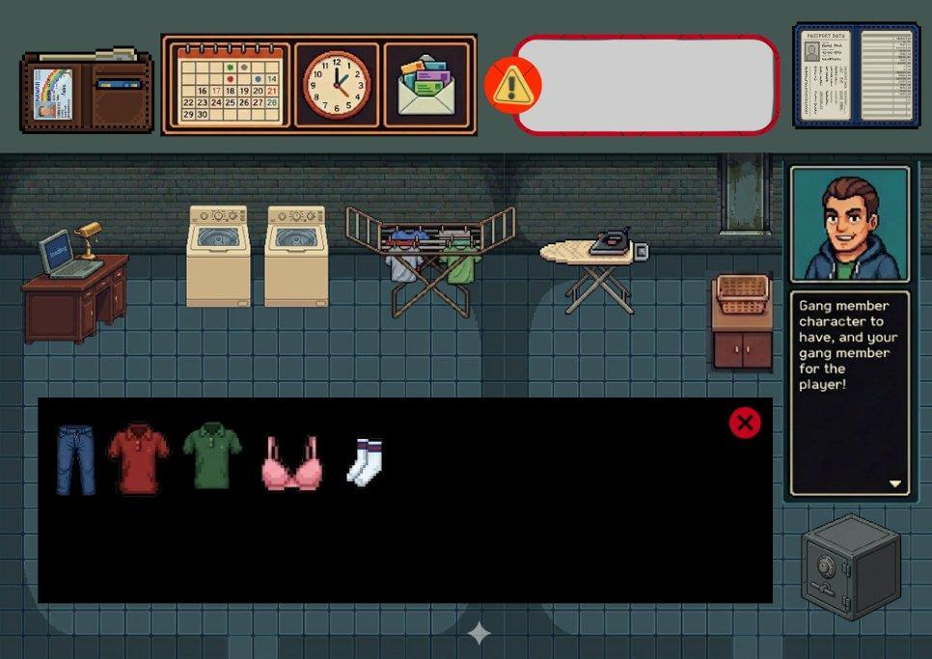
Inventario abierto con prendas colocadas
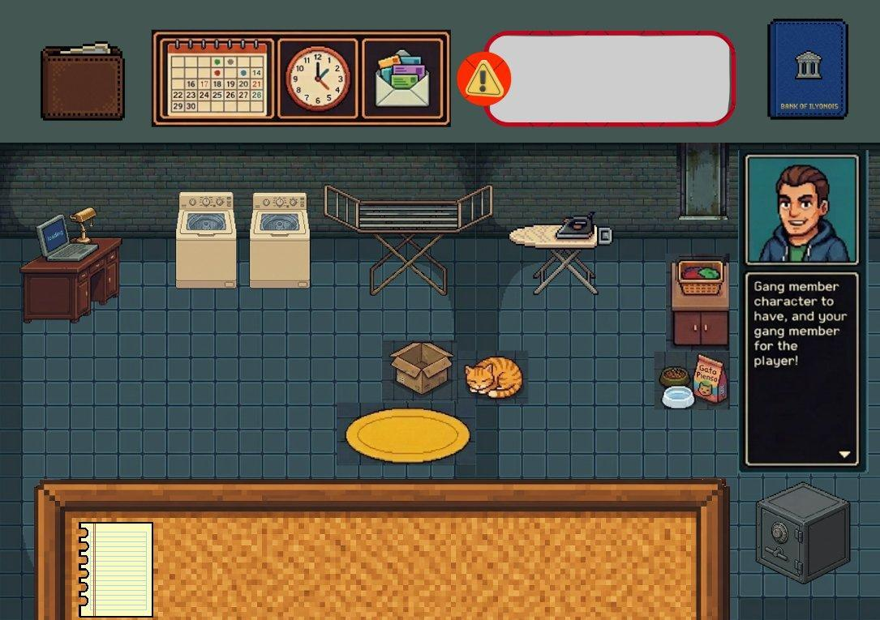
Vista del buzon (rotulo provisional) sobre el escenario
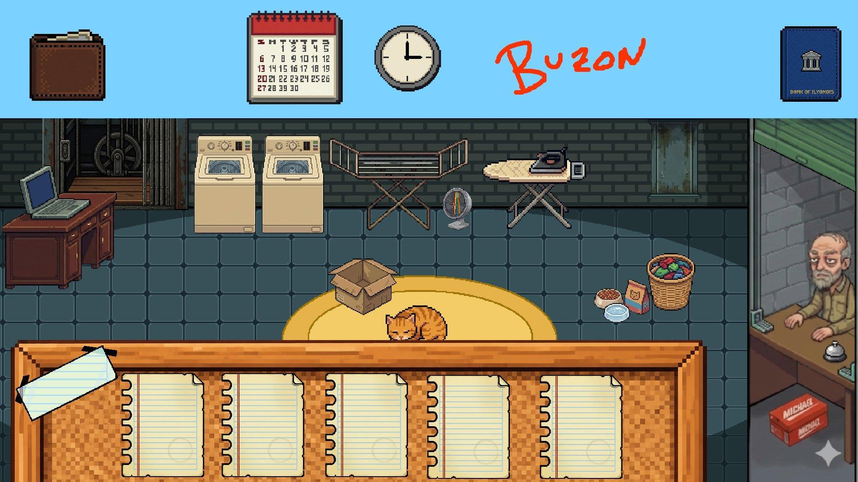
Prueba de montacargas y reloj integrados en la escena
